湄洲湾职业技术学院
黑体、小一号、字间距加宽3磅
二号、楷体GB2312、字间距标准
毕业设计（论文）任务书

学生姓名： 班级学号：
小四、宋体
题 目：可控放大器
四号、宋体
内容要求：（包括规定阅读的文献、应完成的程序、图纸、实验、说明书等）
一、任务
小四号、宋体

设计并制作一个可控放大器，其组成框图如图所示。放大器的增益可设置；低通滤波器、高通滤波器、带通滤波器的通带、截止频率等参数可设置。
五号、宋体行距1.5
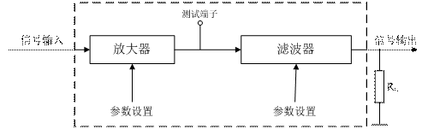
二、要求
（1）放大器输入正弦信号电压振幅为10mV，电压增益为40dB，通频带为100Hz～40kHz，放大器输出电压无明显失真。
（2）滤波器可设置为低通滤波器，其-3dB截止频率fc在1kHz～20kHz范围内可调，调节的频率步进为1kHz，2fc处放大器与滤波器的总电压增益不大于30dB,RL=1kΩ。
（3）滤波器可设置为高通滤波器，其-3dB截止频率fc在1kHz～20kHz范围内可调，调节的频率步进为1kHz，0.5fc处放大器与滤波器的总电压增益不大于30dB, RL=1kΩ。
（4）截止频率的误差不大于10%。
三、参考文献
- 刘华东.单片机原理与应用[M]北京：电子工业出版社，2006.8 P188-P194
- 2007.5.27第21期电子报
起止日期： 2012 年9月21日至 2013 年6 月10日
指导教师签名： 年 月 日
教研室主任： 年 月 日

